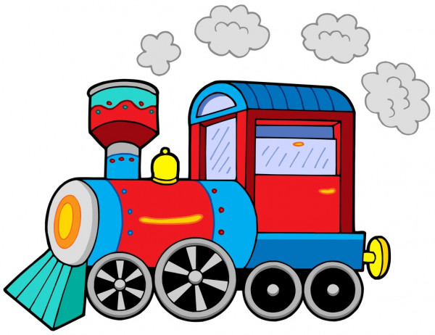
Prevence hlásky Č, Š, Ž

Vypracovala: Tousecká Tamara
Nácvik správné výslovnosti hlásky Č, Š, Ž se doporučuje kolem 4 – 4,5 roku. Tupé sykavky (Č, Š, Ž) předcházejí ostrým sykavkám (C, S, Z).
Pro přesnou výslovnost je nutná:
- motorika mluvidel, zejména pohyb jazyka na horní alveoly
- dobrý fonematický sluch
- správná výslovnost skupiny Ť Ď Ň
- správné dýchání

- OROMOTORIKA
Motorika či gymnastika mluvidel. Vhodné jsou různé didaktické pomůcky (např. obrázky). Cvičíme nápodobou a před zrcadlem.
- olíznutí horního rtu (oběma směry)
- olíznutí horních zubů (oběma směry)
- jazykem počítáme horní zuby
- máváme jazykem
- „natíráme“ horní patro jazykem
- jazykem se dotýkáme nosu
- úsměv se zavřenými ústy, široký úsměv se zuby (zuby u sebe!)
- houpačka (zavřená pusa, zvedáme levý, pravý koutek)
- napodobení zvuku koně (jazyk opřen o horní patro), čertíka
- posílání pusinek, kapr, špulení rtů

- NÁCVIK DÝCHÁNÍ
Při nácviku dýchání dbáme na nádech nosem, zavřené ústa, nehnutá ramena, silný výdech pusou.
- foukání do vody brčkem
- pití nápojů brčkem
- foukání do vatové kuličky, papírové lodičky, větrníku, míčku, aj.
- foukání na ruku jako vítr (fůů, fóó, fáá)
- zkoušíme přivonět k různým podnětům (květiny, potraviny, ...)
- nácvik bráničního dýchání - leh na zádech, nohy pokrčíme, ruku položíme na břicho - nosem nádech až do břicha, zadržíme dech, výdech dlouhý pusou - doprovázíme vhodnými zvuky např. šššš, fůů, fíí aj.

- NÁCVIK FONEMATICKÉHO SLUCHU
Cvičení jsou zaměřena na stimulaci sluchového vnímání a diferenciaci.
- rozlišujeme konkrétní zvuky (dítěti ukážeme předmět a předvedeme, jaký zvuk vydává - šustí papír, cinká lžička o sklenici, zvonek, aj., dítě se otočí zády, vydáváme zvuky a dítě se snaží uhodnout, co slyší, můžeme také otočit role)
- zvukové pexeso
- tichá pošta
- dítě na předem domluvené slovo vykoná určitý pohyb (např. čteme pohádku)
- na obrázku rozlišujeme např. tiká/ťuká, šípky/šipky, rýče/rýže, lyže/líže, ženich/čenich, činka/žínka, aj.
- rozlišování tupých a ostrých sykavek ČŠŽ X CSZ (most/mošt aj.)
Slabiky:
- zkoušíme vytleskávat různá slova na slabiky (např. šašek, kočička, žížala, aj.)
- vytleskáváme slova na slabiky a počítáme počet slabik ve slově – zároveň si tak procvičujeme počítání do pěti
- zobrazujeme počet slabik vedle slov (obrázků) tečkami
- říkáme slovo po slabikách a dítě se snaží rozpoznat, o jaké slovo jde (dítě můžeme motivovat hrou na tajnou řeč)
- vytleskáváme jednoduchá říkadla, básničky, písničky
Hlásky:
- dítě učíme reagovat na jednu vyslovenou hlásku, např. hrou na Šípkovou Růženku, Detektiva, Spícího broučka aj. (dítě si položí hlavu na stůl a zvedne hlavu, pokud uslyší předem určenou hlásku)
- učíme dítě poznávat první hlásku ve slově (hlásku nejprve hodně zvýrazňujeme a dítě se ji snaží určit, začneme se slovy začínající na samohlásky, poté sykavky např. AAAAuto, SSSSSSova, ČČČČokoláda aj.)
- dítě vymýšlí slova, která začínají na hlásku Č, Š, Ž
- řadíme slova do skupin podle první hlásky ve slově
- hledáme slova na určitou hlásku (jako pomůcka nám poslouží obrázky)
- učíme se rozeznávat hlásku na konci slova
- pokud dítě výše uvedené úkoly dobře zvládá, můžeme s ním hrát např. slovní fotbal
- rozlišení měkkých a tvrdých slabik – di/dy, ni/ny, ti/ty + tupých a ostrých sykavek č/c, š/s, ž/z (dětem můžeme pomoci hmatem: tvrdé slabiky a ostré sykavky si můžeme připodobnit tvrdou kostkou, míčkem, aj., měkké slabiky a tupé sykavky např. houbičkou, vatou aj.)

- ARTIKULAČNÍ CVIČENÍ
Začneme nápodobou přírodních zvuků (na kočičku voláme či-či-či, vláček dělá š-š-š, letadlo dělá ž-ž-ž, čmelák dělá ž-ž-ž) - pomocná hláska Ť (ti ti ti) – dopomoci nám mohou obrázky, hračky aj. (s hračkami zároveň cvičíme hrubou a jemnou motoriku, která je také v logopedii velmi důležitá). S artikulačním cvičením začneme, pokud jsou správně nastavena mluvidla (zuby u sebe, našpulená ústa, ústa do tvaru O, jazyk na horním patře).
Hláska Č:
- vyslovujeme ti-ti-ti nebo ť-ť-´t (totéž šeptem) – bez našpulení rtů
- opakujeme, přidáme našpulení rtů (ozve se či-či-či)
- „Jak voláme na kočičku?“
- automatizujeme hlásku Č (slova, básničky, aj.) – hlídáme nastavení mluvidel
Hláska Š:
- mluvidla jsou nastavena stejně jako u hlásky Č
- prodloužíme hlásku Č, ozve se čššš -> omezíme hlásku Č) – čššššš prodlužujeme
- „Jak dělá mašinka?“
- automatizace hlásky Š (slova, básničky, aj.)
Hláska Ž:
- mluvidla jsou nastavena stejně jako u hlásky Č a Š
- vyvodíme hlásku Ž ohmatáním (hřbetem ruky na krku – dítě nejprve nám, poté sobě sahá na krk a vnímá vibrace)
- před hlásku Ž přidáme hlásku B, ozve se bžžž -> bžžžžž prodlužujeme (hlasem houpeme)
Č, Š, Ž:
- k vyvozeným hláskám Č, Š, Ž přidáváme samohlásky O a U (šumí, čolek, aj.)
- postupně zapojujeme do slov, vět, atd. (používání v běžné řeči)
- postupné zapojování do slov má svůj určitý postup, který doporučuji dodržovat (poradit se s logopedem)
Všeobecně při činnostech: vždy hrou, bez nároku na bezchybné provedení, zpívejte, recitujte (šeptem, hlasitě, pomalu, rychle, hlasem medvěda), tleskejte, tančete, pohybujte se, atd..

